永城职业学院
疫情防控期间网上教学质量报告

根据河南省教育厅《关于做好新型冠状病毒肺炎疫情防控期间网上教学工作的指导意见》（豫教疫防办〔2020〕5 号）文件要求，先后制定了《永城职业学院关于印发新型冠状病毒肺炎疫情防控期间网上学习实施办法》、《关于进一步加强网上教学和调整开学后教学计划的通知》等文件，采用分段递进的方式开展网络教学工作，有效实现“停课不停学，停课不停教”，现将网上教学开展情况汇报如下：
一、教学总体情况
1.教学计划制定、实施与完成情况
根据本学期教学计划的安排，计划开设课程340门课程，教学19442学时，开设网上课程324门，完成教学18674学时。
自开展网上教学以来，进行了三个轮次的网络课程教学，共开设课程324门，占总教学计划课程的95.2%。本学期应参加学习的学生5068人，参与网课学习学生4619人，占应学习学生人数的91%。
每阶段开设课程数、任课教师人数及学生满意率如下：
第一阶段开设课程128门，任课教师117人，学生网上教学满意率为88.38%。
第二阶段开设有113门课程、任课教师121人。学生网上教学满意率为79.36%。
第三阶段开设课程设有106门课程，任课教师109人。网上教学满意率为95.26%。
整个网络教学阶段综合满意率为87.6%。
2.教学平台、教学方式情况
本次网络在线教学平台采用的网络平台是爱课程网（中国大学MOOC）、智慧职教、超星尔雅、钉钉和QQ直播。其中爱课程网（中国大学MOOC）151门、智慧职教132门， 超星尔雅14门，其它27门（图1）。
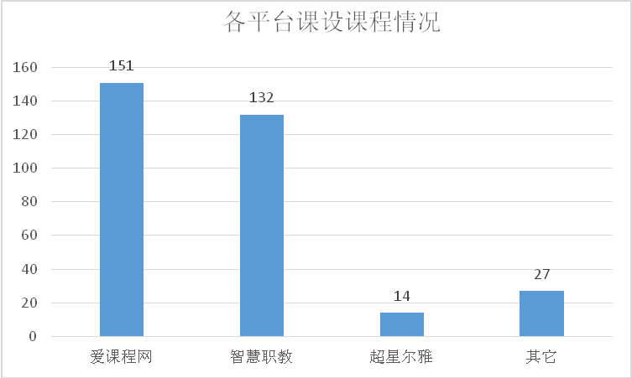
图1 各平台开设课程情况

教师在各种教学资源准备过程中，选择比例最高的为“官方资源（如中国大学MOOC、智慧职教等国家级、省级精品在线开放课程、国家级教学资源库）”（占比65.4%），其次为社会资源（学校通过各类平台引用的非本校资源，如超星尔雅通识课学习平台）（占比19.6%），学校资源和其他共占15%（图2）。教师们充分运用各种资源，备课比较充分。
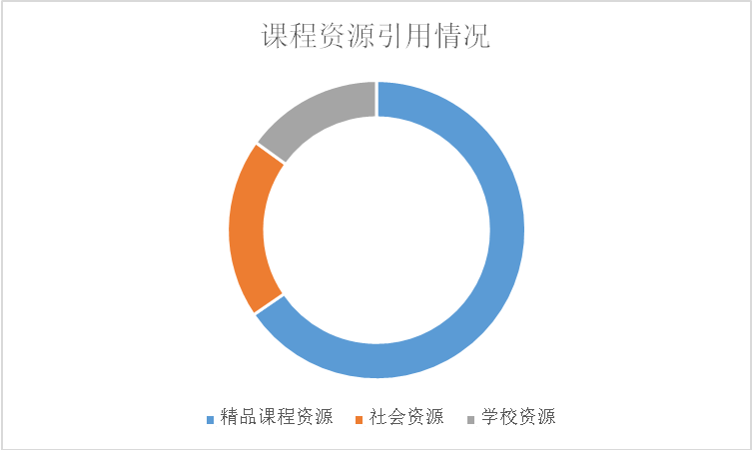
图2 课程资源引用情况
在教师教学过程中根据课程特点和平台功能选择使用直播、点播和混合式方式进行教学，其中直播互动12门，视频点播115门，混合式（使用直播、点播和互动等多种方式） 197 门。在网络教学过程中部分教师采用教学平台与即时通信工具多种方式结合的形式实现教学过程。
- 网络教学过程
1.线上教学管理与监控
为切实保障在线教学顺利开展，学校成立了院系两级在线教学工作小组，多次召开专题研讨会讨论线上教学工作方案，从疫情防控、教学运行秩序与在线教学质量三个维度综合研判，制定了《 关于进一步加强网上教学和调整开学后教学计划的通知》等多个文件，涵盖教学准备、基础保障、过程管理、课程建设等各方面，全面确保线上教学有序开展。此外，学校还制定发布了，编制了“教学平台教师使用手册”、“教学平台学生云认证及选课方法”、“慕课堂工具使用说明”等8个线上教学指导性手册，并在广大师生中推广使用。
学校建立了院系两级在线教学工作组，以系部为单位每天对教学情况进行督导检查。各系组织领导干部、教学副主任、教研室主任等在线巡课，严把教学过程管理，及时收集解决教学中存在的问题、反馈情况。学院每天采集各系在线教学情况，汇总后上报教育厅。
2.网络教学准备工作
这是我院第一次大规模开展线上教学，为了能保证顺利进行，教务处先后组织爱课程网直播培训5次，累计有179名教师参加。同时组建网络课程服务微信群，解决教师和学生账号注册认证、课程设置和平台功能问题600余人次。
开课之前，任课教师及专业负责人结合之前制定的教学计划及课程教学内容，对网络教学资源认真进行了分析研判，并结合所授课学生的实际情况进行了重组与设计，在网络教学资源的基础上做了适当调整和补充。
由于学生不在学校，学习状态不容易受到监管，为了保证教学质量，教务处要求所有在线教学教师提前与学生联系，建立微信群或QQ群，及时就教学内容等信息与同学们沟通。
为了取得更好的教学效果，各系部组织辅导员、班主任全程参与在线教学，做好任课教师与学生网络学习期间的沟通、协调，及时将教学安排通知到每一位学生，确保学生的学习过程“无缝连接”。
3.网络教学方式
教师开展网络教学的方式，主要包括直播互动、录播讲解、视频点播和混合式教学、SPOC教学、学生自主学习等多种形式实施线上授课活动，并通过微信、QQ、钉钉等进行直播互动和辅导答疑（图3）。有72%的教师在教学中会用到两种教学方式混合，使用三种以上方式的也占到16%，只使用单一教学方式的较少。
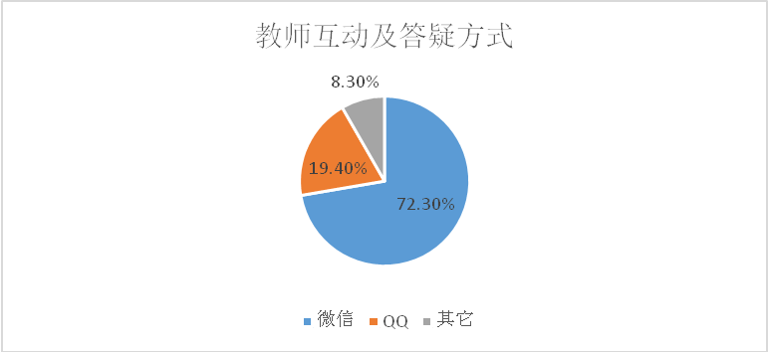
图3 教师互动及答疑方式
为提高学生学习效果，教师采用在线辅导答疑的方式为学生提供答疑。据统计46.2%的教师能够在每天在线30分钟以上为学生提供答疑，31%的老师能够提供60分钟以上的时间为学生在线答疑（图4）。
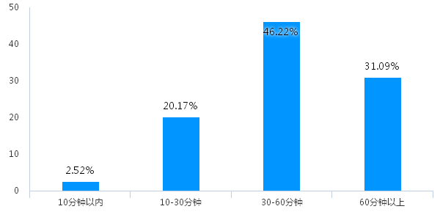
图3 教师在线答疑时间分布
在学生课后作业和练习方面，教师主要通过课程平台、打卡、班级群发照等方式来检查学生完成情况，部分老师使用了两种以上的方式实现对作业的检查。据统计利用教学平台为90.7%，每天打卡为35.2%、班级群拍照为16.8%、电话、钉钉或其他的约有26%（图5）。
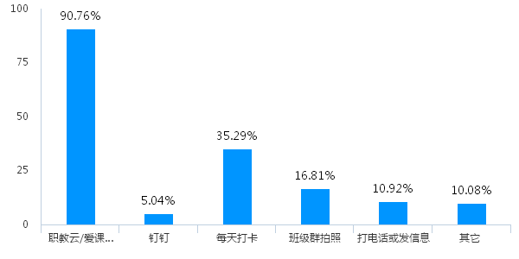
图5 教师检查作业的方式
三、教学效果
1.教学效果评价
在网络教学结束后，对各任课教师教学计划完成情况进行了调查。46.2%的课程完成了教学计划，52.1%的课程基本完成教学计划，1.68%的课程没有完成计划（图6）。存在基本完成和未完成教学计划的原因主要是课程实践教学内容无法开展。
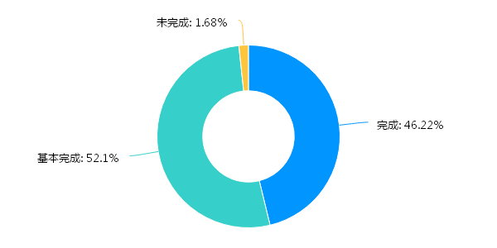
图6 教学计划完成情况
在教师对学生成绩评定过程中，根据网络教学过程和学生参与学习的情况，9.2%的教师认为学生成绩完全达到了预期，84%的教师认为学生成绩基本达到了预期，6.7%的教师认为未达到预期（图7）。
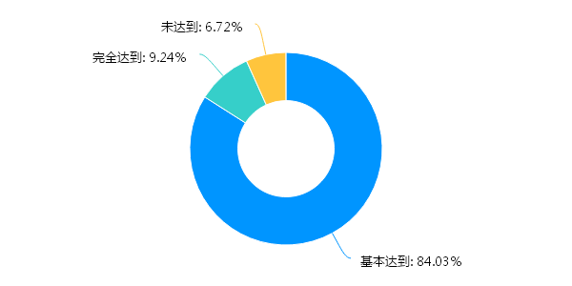
图7 教师对学生成绩的预期
2.学生对教师线上授课的评价情况
调查结果显示，92.06%的学生认为教师教学态度端正，备课充分，授课认真；83.35%的学生认为老师在线互动答疑充分；91.94%的老师能在网上布置作业，并要求学生上传；88.71%的学生认为老师能按时批改上传的作业。总体来看，八成以上学生（80.74%）认为教师在线交流、布置作业、答疑等形式的互动效果较好（图8）。
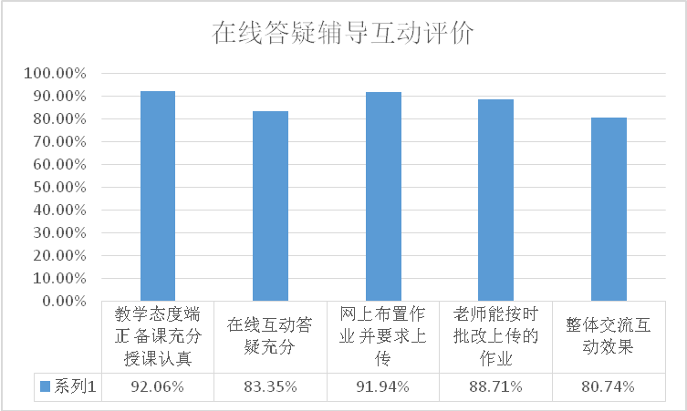
图8 在线答疑辅导互动评价
3.学生线上学习情况
问卷调查结果显示，学生主要通过手机进行网上学习。并普遍认为早上9点-11点和下午2点-4点上课的效果比较好，85.72%的学生每天能坚持网上学习1小时以上，混合式授课方式最受学生喜欢，有利于激发学生学习的积极性和自主性。
4.学生成绩合格率
在各轮课程结束后，及时进行了课程考核，学生成绩合格率为67.95%。见表1。第三阶段网络教学目前正进入考核阶段。
表 1 各阶段网络教学学生成绩合格率
阶 段 | 参与人次 | 合格人次 | 合格率
第一阶段 | 8132 | 5564 | 68.42%
第二阶段 | 8181 | 5520 | 67.47%
合计 | 16313 | 11084 | 67.95%

四、下一步工作及政策建议
学校在线教学的课程资源相对不足，网络教学基础建设还有较大发展空间，网络教学资源是在线教学的基础，只有创建和使用优质的网络资源才是做好在线教学的重要保障。部分学生网络学习习惯仍未养成，线上学习自我管理能力欠缺。实现可持续的网络教学过程，才能够使得在线教学发挥最大的效果。针对我校存在的不足，下一步工作从以下几个方面开展。
1.继续加强对线上教学的认识
开展线上教学不仅是为了应对疫情的需要，同时也是一次教学方式的变革，一场学习方式的变革。利用这次契机，积极引导教师探索新形势下的教学方式，积极引导学生自主及在线学习，课前、课中和课后都有所涉及，有效提高学习的效率。
2.结合线上教学经验，做好线下教学衔接准备工作
线上教学的开展并不意味着教学和学习的结束，课程中实训内容等环节都需要开展线下教学。针对本阶段在线教学中的开课课程和课程内容进行教学设计、督促各专业负责人深化教学改革方案，实施修订人才培养方案，做好学生返校后的线下教学衔接准备工作。开学复课后结合线下教学方式，巩固本次线上教学工作的成果，线下线上混合交互学习也在一定程度上促进了学生学习方式的变革。
开学复课后有针对性的开展2-3周的实践实训课程教学，弥补线上教学实验实训教学的不足。对不同类型课程，设计组织不同课程期末考试形式，有效考察学生掌握情况。
3.加快推进网络在线课程建设
建设网络教学平台管理系统，将网络教学综合平台建设成为学校人才培养的核心资源平台。强力推进平台所有课程在线开放，资源共享，资源建设与教学互动联通，成为课程实时更新、教师实时答疑、学生随到随学、在线考核、师生双线评价、管理者即时可查教学的动态数据的教学载体。保证课程建设常态化，常建常新，实现可学习、能考核、可评价、能统计，成为学校课程建设的展示窗口。
4.完善线上线下互动的教师考评与学生学业评价体系
把教师开展课程资源建设作为教学履职的基本要求，把建设的质量和运行效果作为教学绩效的考核点，把服务网络教学的产出和成果作为教学水平的衡量标志，充分调动教师网络教学积极性。同时健全和完善学业评价体系，把学生线上学习成效纳入学业评价体系，探索多样化学分认证。
5.政策建议
深入推进学校间合作，扩大在线网络课程校际合作及影响。新冠肺炎疫情让我们充分认识了网络跨越时空的能力，希望能够更进一步整合各学校的优质资源，鼓励教师跨院系、跨学校合作推出一系列优质课程。
增加网络教学政策性投入，加大对网络在线课程奖补力度。提高在网络课程、网络资源等方面建设的投入。
新冠肺炎疫情给社会和高校运行带来了重大挑战，也给网络教学发展创造了良好的机遇。在这一阶段的网络教学过程中，既历练了教师教学创新的能力，又激发了老师教学创新的激情，以一种新的方式促进了一次重大的教学变革。期待打赢疫情防控阻击战后，课程教学真正走向线上线下互动教学的新时代。

